資料6

**新 住宅建築物耐震10ヵ年戦略･大阪**

**（大阪府耐震改修促進計画）**

骨子案

令和7年8月

大 阪 府

### 〇中間とりまとめ

住生活審議会耐震部会において、現計画の「住宅建築物耐震10ヵ年戦略・大阪」（耐震改修促進計画）の目標達成状況や、これまでの取り組みの検証･評価及び近年の地震被害等を踏まえ、新たな目標と今後の取組み施策について審議･議論を行い、中間とりまとめとして次期計画の骨子案をまとめました。

[大阪府耐震改修促進計画審議会　審議経過]

◆令和６年度は、2回部会を開催し、現計画の進捗状況と今後の課題について議論

〇令和６年７月29日　第1回耐震部会開催

　議案　「住宅建築物耐震10ヵ年戦略・大阪の進捗状況」

　 (内容)現行計画における目標達成状況やこれまでの取り組みの検証･評価

〇令和７年２月27日　第2回耐震部会開催

議案　「住宅建築物耐震10ヵ年戦略・大阪の進捗状況」

(内容) 現行計画の取り組みの検証･評価と今後の課題

◎令和７年３月26日　第４回大阪府住生活審議会

報告：現計画の進捗状況と今後の課題

◆令和７年度は、２回部会を開催し、次期計画について議論

〇令和７年６月６日　第１回耐震部会開催

議案　「今後の住宅・建築物の耐震改修促進施策のあり方」

　 　(内容)今後新たに取り組むべき施策

〇令和７年７月４日　第２回耐震部会開催

議案　「今後の取組施策」

　　 (内容)新たな目標と取組み施策、中間とりまとめ案

　 （〇令和７年10月　第３回耐震部会開催予定）

# １．現状と課題

|  |
| --- |
| １．住宅 |

### （１）現状

平成28年に策定した「住宅建築物耐震10ヵ年戦略・大阪」（耐震改修促進計画）では、耐震化率95％を目標。

耐震性が不足する住宅は、平成27年時点の約65万戸から、令和5年には約40万戸にまで減少。令和5年時点の耐震化率は90.5％。

**■ 住宅の耐震化率の推移**※住宅・土地統計調査から推計

|  |  |  |  |  |
| --- | --- | --- | --- | --- |
|  | | 目標 | H27 | R5 |
| 住宅全体 | | 95％ | 83.5％ | 90.5% |
|  | 木造戸建住宅 | 95％ | 71.4％ | 81.3％ |
| 共同住宅等 | 95％ | 91.2％ | 95.1％ |



### （２）木造戸建て住宅の課題

**木造戸建住宅の耐震化の内訳推移**

所有者の高齢化と建築物の高経年化が、より一層進み、耐震改修の意欲が低下。

木造戸建住宅の耐震改修戸数は、平成22年以降ほぼ横ばいの状況であり、除却・空き家の他、建替えと住替えによる耐震化の戸数が、耐震改修による耐震化と同程度ある。

今後の耐震化は耐震改修だけではなく、除却支援による後押しで建替え・住替えを促進することが必要。

H27　→　 R7

耐震化要因



41,200戸→ 151,400戸

除却/空き家化

○H27年からR7年までに約110,200戸が除却･空き家化

＊除却/空き家の件数は、空き家化により住宅･土地統計調査の

算定外となったもの、空き家となり除却されたもの

（除却された後は新築等の土地利用又は空き地化）

住替え要因

13,300戸 → 24,700戸

○H27年からR7年までに約11,400戸が住替え

建替え要因

23,600戸 → 41,400戸

○H27年からR7年までに約17,800戸が建替え

34,800戸 → 62,500戸

耐震改修

○H27年からR7年までに約27,700戸が耐震改修



**[各数値は住宅･土地統計調査から推計]**

・旧耐震住宅の耐震化要因を「耐震改修」「建替え」「住替え」「除却・空き家化」で分類

・「住替え」「建替え」は、住宅・土地統計調査の住宅の取得方法により戸数を推計※

・旧耐震住宅の減少数から「建替え」「住替え」を除いたものを「除却・空き家化」として整理

※ 従前の住居が「一戸建住宅・長屋住宅」で「建替え・住替え」した住宅数の内、「旧耐震の木造一戸建」の割合を用いて、「旧耐震の一戸建の建替え・住替え」住宅数と想定

・耐震改修だけではなく、除却支援による後押しで建替え・住替えの促進が必要

・旧耐震木造住宅の所在等を把握し、地域特性、建物特性、世帯特性に応じた働き

かけが必要（耐震改修、建替え、住替え、除却、シェルター等）

・耐震改修の必要性やシェルター等の安全対策を、より確実に所有者に伝えること

が必要

### （３）共同住宅等における課題

**〇分譲マンション**

分譲マンションにおいては、耐震改修に必要な費用負担や改修方法等の問題に対し、合意形成に多くの時間と労力を要するため、耐震化の検討を進めていくことが困難な場合が多くある。

・初動期の支援策として耐震診断の合意形成を促進するための支援策の検討が必要

・適正管理から耐震化までのトータル的な支援策等の情報提供が必要

（計画修繕、耐震改修、建替え、除却）

除却）

**〇非木造賃貸共同住宅**

非木造賃貸共同住宅においては、所有者の耐震改修費用負担や工事に伴う仮住まいの問題など耐震化の検討を行うにあたっての課題が多くある。

・非木造共同賃貸住宅の耐震化促進に向けた取組みの検討が必要

|  |
| --- |
| ２．大規模建築物 |

### （１）現状

平成28年に策定した「住宅建築物耐震10ヵ年戦略・大阪」（耐震改修促進計画）では、令和７年度を目途におおむね解消を目標。

大規模建築物844棟のうち、耐震性が不足する建築物は、平成28年度末時点（耐震診断結果公表時点）の139棟から、令和６年末時点には59棟にまで減少。令和６年度末時点の進捗率は、約93.0％の状況。

### （２）課題

・病院の耐震率が低いため、重点的な働きかけが必要

・建物用途の特性や所有者の状況に応じた耐震化手法の情報提供が必要

|  |
| --- |
| ３．広域緊急交通路沿道建築物 |

### （１）現状

平成28年に策定した「住宅建築物耐震10ヵ年戦略・大阪」（耐震改修促進計画）では、令和７年度を目途におおむね解消を目標。

広域緊急交通路沿道建築物323棟のうち、耐震性が不足する建築物は、H30年度末時点（耐震診断結果公表時点）の228棟から、令和６年度末時点には183棟まで減少。令和６年末時点の進捗率は、約43.3%の状況。

### （２）課題

・道路を閉塞する恐れがある建築物に対し、重点的に働きかけることが必要

・マンション管理士など用途に応じた専門家派遣の種類の拡充が必要

・段階的な耐震改修の支援メニューの検討が必要

# ２．基本方針と目標

**基本方針：建築物の耐震化の状況を把握し、**

**地域特性、建物特性、世帯特性に着目した取組みを実施**

**（１）取組みの視点**

○府民みんなでめざす共通の大きな目標（耐震化率）を達成するため、耐震性が不足する住宅・建築物を減らすための様々な施策を継続して展開。

○耐震性が不足する建築物の状況を、より詳細に把握し、地域特性、建物特性、世帯特性に着目した新たな取組みを推進。

　○建築物の高経年化等が進む現状をふまえ、耐震改修だけでなく、除却･建替え･住替え等の様々な手法の取組みを各事業で総合的に推進。

**（２）計画期間**

計画期間は、令和8年度～令和17年度までの10年間とし、今後、達成状況や社会経済情勢の変化、関連する計画との整合性などから、概ね5年を基本として、計画の見直しを行う。

**（３）耐震化率の目標**

住宅及び大規模建築物、広域緊急交通路沿道建築物の耐震化率（府民みんなでめざそう値）の目標は、以下の設定とする。

1. **住宅**

**令和17年までに おおむね解消**

**② 大規模建築物**

**令和12年までに おおむね解消**

**③ 広域緊急交通路沿道建築物**

**令和17年までに 道路閉塞建築物**＊**を解消**

＊倒壊により緊急車両等の通行が確保されないおそれがある建築物

（耐震化の進捗率：約70％）

# 3．目標達成のための具体的な取組み

|  |
| --- |
| １．木造住宅 |

### （１）新たな取組み

**① 建築物の高経年化と所有者の高齢化がより一層進む中、耐震改修だけでなく、除却支援による後押しで、建替え･住替えを促進**

**② 所有者へジャストフィットする耐震対策を働きかけ**

　・耐震化率だけではなく、耐震性が不足する住宅の実数と位置を新たに把握し、

地域特性や建物特性に応じた耐震化メニューを提案

　・ダイレクトメールへの返信を求め、所有者の意向把握や世帯特性を詳細に把握し、

ニーズに応じた住替え等の支援策を実施（福祉部局との連携による相談支援等）

[取組みのフロー]

**旧耐震木造住宅の所在をピンポイントで把握**

**１**

ダイアグラム

AI によって生成されたコンテンツは間違っている可能性があります。

・各市町村で旧耐震木造住宅の所在を把握

・地域特性や建物特性、集積度、課題となる要因を分析

各市町村

**R7～9**

**各特性に応じた支援メニューと働きかけ手法を分類・整理**

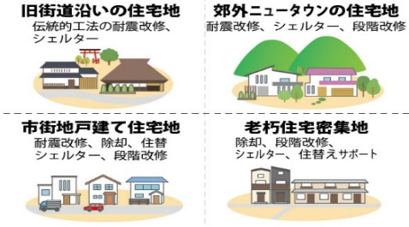

**２**

・把握した特性と分析した課題から、

効果的な働きかけ手法を分類･整理

・耐震改修、除却、建替え、住替えなど

適切な方策を検討･整理

・効果的な施策の検討

**R7～8**

大阪府

3

・所有者の意向把握も含めたダイレクトメール等による耐震改修、除却建替え、住替え等の働きかけ

・世帯特性、所有者の意向、所有の状況等を把握

・地域特性により、自主防災組織や自治会等と連携した地域単位の働き

かけ

**所有者への効果的なダイレクトメール・働きかけの実施**

**R8～10**

**３**

各市町村

**４**

**意向調査等により把握した世帯特性に応じた支援**

4

・世帯特有の課題に応じた支援策を検討､整理（大阪府）

・所有者が抱える課題等を収集、集積（各市町村）

・住替え等の相談先案内など（各市町村）

**R10～**

大阪府・各市町村

**5**

**5**

4

**各特性を分析し、各地域における将来の状況を想定**

・ 把握した情報から、各地域の課題となる要因を詳細に分析（大阪府）

* 地域特性や世帯特性等から各地域で将来想定される課題を整理（各市町村）

郊外ニュータウン住宅地

老朽住宅集積地

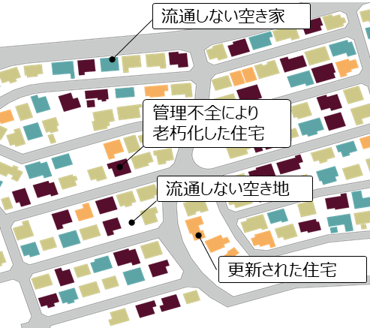　　　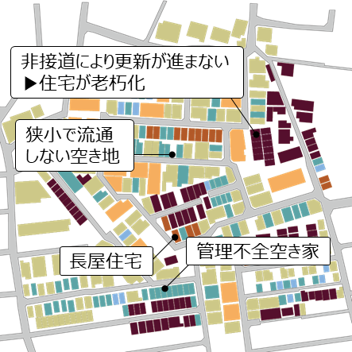

大阪府・各市町村

**R11**

**R11**

6

**6**

**将来の課題解決のための支援策・取組みを整理**

・ 地域に適した支援策や取組みを整理（各市町村）

・ 関連施策と横断的に実効性のある取組みを整理（大阪府）

大阪府・各市町村

**R12**

**③ 耐震化、生命重視型改修、減災化メニューのわかりやすい周知**

・耐震化、生命重視型改修（耐震改修後の上部構造評点を0.7以上1.0未満とする改修や耐震シェルターの設置等）、減災化の各メニューについて、所有者の特性に応じて概算の費用や対策が直感的にわかりやすく理解できるよう、パンフレット、ウェブサイト、説明会等を通じて具体的事例や比較表を用いて分かりやすく周知。

・特に金銭的な事情等により耐震化の促進が難しい方には、費用を抑えつつ命を守る「生命重視型改修」の選択肢を積極的に提示し、耐震化への意識向上と行動変容を促す。

**④ 住宅の適正な維持管理の促進**

・木造戸建て住宅の耐震性能を維持するためには、雨漏り･水漏れ等による腐食や蟻害による被害等を防止することが必要。適正な維持管理の重要性について周知･啓発を行う。

・中古住宅の購入後、リフォームにより間取り改修を行うことによる耐震性の低下などが懸念されることから、耐震性能の維持の重要性について周知･啓発を行う。

### （２）継続・強化して実施する取組み

・耐震イベントの実施

・個別訪問、ダイレクトメール等

（取組の強化）返信ハガキ等による所有者の意向把握

・生命重視型改修の推進

・S56年～H12以前の木造住宅への耐震化等の普及啓発

（取組の強化）具体的な耐震性チェックポイントの周知など

・リフォームの機会を捉えた耐震化周知

（取組の強化）リフォーム時における耐震性能維持の周知啓発

・住宅売買時等を捉えた耐震化周知

・高齢者向けリバースモーゲージ融資や税制等必要な情報の一括周知

|  |
| --- |
| ２．共同住宅等 |

### 〇分譲マンション

### （１）新たな取組み

**① 初動期の支援**

・初動期の支援策として耐震診断実施の合意形成を促進させるため、マンション管理組合等からの事前相談等をサポートできる仕組づくりを行う。

**② 適正管理から耐震化までのトータル的な情報周知**

・管理組合に対して、管理適正化から耐震化の各検討段階に応じた支援メニュー（補助制度、専門家派遣）など、管理組合の検討状況に応じたサポート体制を一体的に周知。

### （２）継続して実施する取組み

・耐震化フォーラムの実施

・ダイレクトメール等

・分譲マンション耐震化サポート事業者との連携による情報発信

**〇非木造賃貸共同住宅**

### （１）新たな取組み

・非木造賃貸共同住宅の耐震化促進に向け、対象棟数の把握と課題等に対する取組

内容の検討を行う。

|  |
| --- |
| ３．大規模建築物 |

### （１）新たな取組み

**① 病院部局と連携した取組の実施**

・病院部局を連携した個別訪問を実施し、耐震改修に係る補助制度、耐震改修工法の提示等の働きかけを行う。

### （２）継続・強化して実施する取組み

・ダイレクトメール等

・改修工法等のWEB説明会

・専門家派遣

（取組の強化）ニーズに応じた専門家派遣の拡充と派遣回数の追加

・融資･税制等必要な情報の一括周知

|  |
| --- |
| ４．広域緊急交通路沿道建築物 |

### （１）新たな取組み

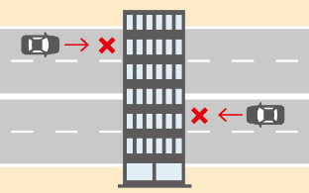**・発災時に緊急車両が実質的に一車線以上通行可能な状態とするため、現況調査により把握した道路閉塞建築物に対し、重点的に働きかけを実施**

**←閉塞リスクが高い建築物への重点的な働きかけ**

1. **耐震改修工法等の提示によるプッシュ型の働きかけ**

・具体的な耐震改修工法の選択肢、各工法の費用概算、工期、補助制度の活用等に関

する情報を提供することで、プッシュ型で事業者の検討を後押しし、早期の耐震化

を促す。

**②道路閉塞リスクを軽減するため段階的改修制度を検討**

・一度に全ての耐震改修が困難な建築物に対し、部分的な耐震改修など、複数回にわたる段階的な改修を認め、所有者の負担軽減を考慮した柔軟な制度を検討。

### （２）継続して実施する取組み

・専門家派遣によるきめ細かな支援

・ダイレクトメール等

・改修工法等のWEB説明会

・融資･税制等必要な情報の一括周知

・路線毎の耐震化進捗図によるわかりやすい公表

|  |
| --- |
| ５．公共建築物等の耐震化への取組み |

**継続して実施する取組み項目**

・国建築物等の耐震化

・府建築物等の耐震化

・市町村建築物等の耐震化

|  |
| --- |
| ６．推進体制の整備 |

**旧耐震木造住宅耐震化の取組に係る大阪府と市町村の連携体制**

**○新たな取組の連携体制**

|  |  |  |
| --- | --- | --- |
| 項目 | 市町村 | 大阪府 |
| 旧耐震木造住宅の所在を把握 | ・各市町村で旧耐震木造住宅の所在を把握  ・地域特性や建物特性、集積度、課題となる  要因を分析 | ・把握した特性と課題から、効果的な働きか  け手法を分類･整理  ・課題に応じた効果的な施策の検討､整理 |
| 所有者への効果的な働きかけ、地域特性等に着目した取組み | ・所有者の意向把握も含めたダイレクトメール  等による耐震改修、除却、建替え、住替え  などの働きかけ  ・世帯特性、所有の状況等を把握  ・地域特性により、自主防災組織や自治会  等と連携した地域単位の働きかけ  ・所有者が抱える課題等を収集、集積 | ・耐震改修、除却、住替えなどの適切な方  策を検討､整理  ・世帯特性の課題に応じた支援策を検討、  整理 |
| 課題解決のための支援策･取組みを整理 | ・地域特性や世帯特性等から各地域で将  来想定される課題を整理  ・地域に適した支援策や取組みを整理 | ・把握した情報から、各地域の課題となる要  因を詳細に分析  ・関連施策と横断的に実効性のある取組み  を整理 |

**○継続･強化して実施する取組の連携体制**

|  |  |  |
| --- | --- | --- |
| 項目 | 市町村 | 大阪府 |
| 普及啓発 | ・耐震イベントの実施  ・耐震セミナー相談会、出前講座等の実施 | ・啓発ツール、耐震化パンフ等の作成  ・シェルター実物展示等、啓発手法の企画  ・市町村ブロック会議での取組手法の共有 |
| きっかけづくり | ・個別訪問の実施  ・ダイレクトメールの送付等 | ・まちまるごと耐震化支援事業者の登録  ・まちまるごと事業者と市町村の連携調整 |
| 所有者の負担  軽減 | ・耐震改修、生命重視型改修の補助  ・低コスト工法の周知 | ・耐震改修、生命重視型改修の補助  ・低コスト工法の周知 |
| 耐震技術力の  確保と向上 | ・耐震改修工事の審査検査の実施  ・所有者の相談対応 | ・耐震事業者向け講習会、市町村研修会  ・審査検査の運用QA集の作成等 |